

**Zondag5 juli 2020**

**3e van de zomer**

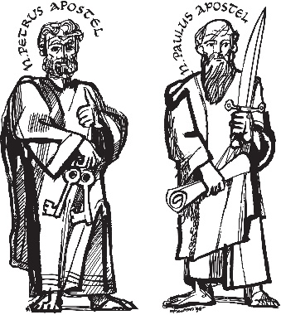

***“ aan u gebonden ben ik vrij ”***

Voorganger: ds. Matthijs Glastra

Organist: Herman Schimmel

Lector: Sipkje Schimmel

Zang: Sipkje Schimmel en Joke van de Belt

we zijn via [www.kerkomroep.nl](http://www.kerkomroep.nl) met elkaar verbonden  
in een moment van bemoediging en bezinning

Orgelmuziek  
De klok luidt   
Woord van welkom   
Lied: “Gegroet jij jij ” (3x)



Begroeting

v: Ons samenzijn dragen we op aan de Eeuwige.

a: Die liefde is en grond van ons bestaan.

v: Die ons stelt in haar licht en ons roept tot zijn dienst.

a: Die ons vrijheid geeft en ons vertrouwen vraagt.

v: Vrede zij u.

a: De wereld zij vrede

v: Wij groeten elkaar

**a: IN DE NAAM VAN DE VADER, DE ZOON**

**EN DE HEILIGE GEEST. AMEN.**

Lied : Psalm 146 : 1 en 3

“Echtpaar in de trein” , Willem Wilmink

- voor Wobke - *Met de allerliefste in een trein  
 kan aangenaam en leerzaam zijn.  
 De prachtig vormgegeven stoel  
 geeft allebei een blij gevoel.  
   
 Voor ‘t verre reisdoel kant en klaar  
 zit ik dus tegenover haar.  
 De trein maakt zijn vertrouwd geluid  
 en zij rijdt vóór-, ik achteruit.  
  
 We zien dezelfde dingen wel,  
 maar ik heel traag en zij heel snel.  
 Zij kijkt tegen de toekomst aan,  
 ik zie wat is voorbijgegaan.  
  
 Zo is de huwelijkse staat:  
 de vrouw ziet wat gebeuren gaat,  
 terwijl de man die naast haar leeft  
 slechts merkt wat zijn beslag al heeft.*

*Van nieuw begin naar nieuw begin  
 rijdt zij de wijde toekomst in,  
 en ik rij het verleden uit.  
 En beiden aan dezelfde ruit.*

“WIJ. HIER. NU. JA” , Maud Vanhauwaert

*wij. hier. nu. ja*

*en ach, misschien zullen er ooit bergen rijzen*

*valleien splijten tussen ons in, zullen wij*

*met rookpluimen moeten seinen: weet je nog*

*daar. toen. wij. toch*

*maar zolang we niet vergeten dat er een moment*

*was in ons leven waarop we dachten*

*dit en voor eeuwig, dit heden is een eden*

*vinden wij ons wel weer in elkaar*

*en zal ik denken aan wat je ooit onbewaakt*

*tegen mij zei, je had het in oude psalmen gelezen*

*aan u gebonden ben ik vrij*

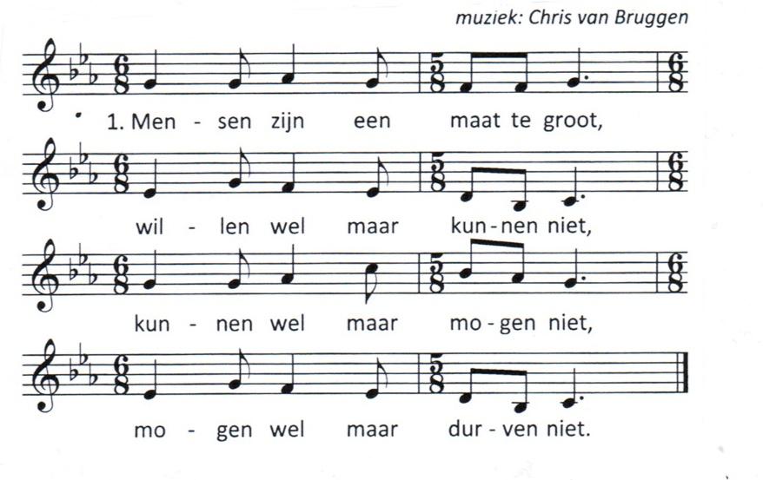Lied “Mensen zijn een maat te groot” , Herman Verbeek

Mensen zijn een maat te groot,

durven wel maar maken niet,

maken wel maar weten niet,

weten wel maar geven niet.

Mensen zijn een maat te groot,

geven wel maar horen niet,

horen wel maar spreken niet,

spreken wel maar minnen niet.

Mens ik ben een maat te groot,

wil jou minnen min jou niet.

Vrees dat ik dat jij bezeert,

vrees dat jij dat ik verlies.

Mens, maak mij een maat te klein,

groot in acht en stil te zijn,

sterk in waar en goed te zijn.

Mens maak mij een maat van jou.

Lezen Galaten 2: 7 – 14 en 5: 1-14  
  
Overweging

Muziek  
  
Lied 957: 1, 3 en 4

Gebeden

Onze Vader die in de hemel zijt,  
 Uw naam worde geheiligd.  
 Uw koninkrijk kome,  
 Uw wil geschiede, op aarde zoals in de hemel.  
 Geef ons heden ons dagelijks brood.  
 En vergeef ons onze schulden  
 zoals ook wij onze schuldenaars vergeven.  
 En leid ons niet in verzoeking,  
 maar verlos ons van de boze.  
 Want van U is het koninkrijk  
 en de kracht  
 en de heerlijkheid  
 in eeuwigheid, Amen

Lied 322 : 1, 2 en 3

Zegen *(1 x muziek, 1 x gezongen)*  
 Zegen wens ik je toe, liefde wens ik je toe,  
 dat er mensen zijn met wie je kunt delen.  
 Vrede wens ik je toe

*samen uitgesproken:*

**Dat de liefde van God  
onze dagen vult  
  
dat het leven van Jezus  
vrede legt in ons hart en onze handen**

**dat de Geest van God  
ons blijft bewegen en blijft dragen**

**zo zegene ons**

**de Vader, de Zoon en de Heilige Geest  
  
AMEN (gezongen)**

Inzameling van de gaven   
  
  
Muziek

Reacties op de viering zijn welkom in de doos in de hal óf via het adres:: [*reactieviering@pknhuissen.nl*](mailto:reactieviering@pknhuissen.nl)*.*In de werkgroep VIEREN worden deze besproken en wordt er gekeken

hoe deze reacties de vieringen ten goede kunnen komen.

